经济与管理学院毕业设计（论文）周记 第六周
专业 | 信息管理与信息系统 | 题目 | 不同在线社交线索下的社会科学数据复用行为特征研究
学生姓名 | 赵红玉 | 学号 | 21069100225 | 指导  教师 | 马续补
1、主要工作内容和进展
- 论文整体框架搭建
基于开题报告的核心内容，拟定论文七章结构：
- 引言：研究背景、问题提出、理论意义与实践价值；
第二章 文献综述：分“数据复用行为”“社交线索理论”“交叉领域研究”三节，突出研究空白；
第三章 理论模型：整合TAM-TPB-SOR框架，提出“社交线索-感知-行为”假设路径图；
第四章 研究方法：实验设计、数据采集工具（眼动仪、录屏）、问卷量表开发与信效度检验；
第五章 数据分析：方差分析、结构方程模型、行为路径聚类结果；
第六章 讨论与建议：理论贡献、平台优化策略、研究局限；
第七章 结论：提炼核心发现与未来方向。
（2）实验方案细节确认
与导师讨论后，确定实验分组方案：
自变量：线索类型（3类）×呈现位置（2类），采用2×3因子设计，共6组；
控制变量：被试学科背景、数据使用频率、屏幕分辨率；
因变量：注视时长、点击率、收藏行为、问卷感知评分。
2、存在的主要问题和解决办法与思路
问题一：论文章节逻辑衔接松散
具体表现：文献综述与理论模型章节存在重复论述，数据分析部分与讨论章节内容边界模糊。
解决思路：重定义章节目标：文献综述仅评述已有研究，理论模型章节独立提出假设；限定讨论章节范围：仅解释数据结果与理论/实践的联系，避免重复描述统计结果；使用“反向提纲法”检验逻辑：从结论反推各章节必要性，删除冗余内容。
问题二：实验组别复杂度高
具体表现：实验需招募至少120名被试，时间与资源压力大。
解决思路：采用“拉丁方设计”减少被试量：每位被试完成3种线索类型任务（不同呈现位置），利用顺序平衡降低个体差异影响；优先级排序：先验证主效应（如“印象型线索在详情页的作用”），复杂交互效应留待后续分析；
3、下周工作计划
论文引言与理论模型初稿撰写。完成引言部分写作，重点突出“社交线索在数据复用中的研究缺口”；绘制理论模型路径图（Visio），标注假设关系（H1-H5），补充理论依据注释。
实验系统最终测试。确保三类社交线索可动态加载、数据采集无遗漏；开展第二轮预实验（N=10），验证设备同步性与任务脚本可行性。
4、导师意见
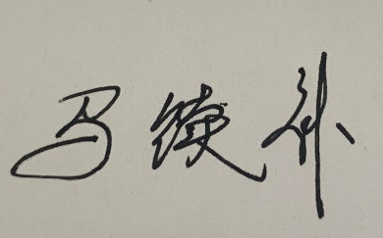
同意。
指导教师（签名）：

说明：1. 本表每周由学生填写，导师签署意见。
2. 此表格作为答辩资格审查材料之一。
3. 文中字体采用宋体小四号，行间距为固定值20磅。

